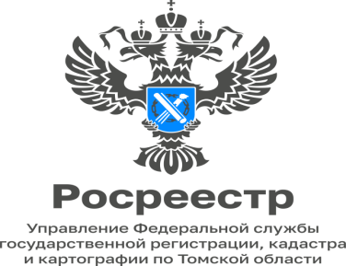

20.02.2023

Новый порядок предоставления документов государственного фонда данных, полученных в результате проведения землеустройства с января 2023 года

Согласно Федеральному закону от 18.06.2001 № 78-ФЗ «О землеустройстве» ведение государственного фонда данных, полученных в результате проведения землеустройства (ГФДЗ) осуществляется публично-правовой компанией «Роскадастр», созданной в соответствии с Федеральным законом от 30.12.2021 №448-ФЗ.
На территории Томской области с января 2023 года указанные полномочия осуществляет филиал публично-правовой компании «Роскадастр» по Томской области (634029, Томская область, г.Томск, ул.Белинского,8, тел./факс (3822) 46-78-71, е-mail: filial@70.kadastr.ru)
К документам ГФДЗ отнесены: материалы геодезических и картографических работ, почвенных, геоботанических и других обследований и изысканий, оценки качества земель, инвентаризации земель; тематические карты и атласы состояния и использования земель; генеральная схема землеустройства территории Российской Федерации; схема землеустройства территорий субъектов Российской Федерации; схема землеустройства муниципальных образований и других административно-территориальных образований; схемы использования и охраны земель; проекты территориального землеустройства; материалы межевания объектов землеустройства; карты (планы) объектов землеустройства; проекты внутрихозяйственного землеустройства; проекты улучшения сельскохозяйственных угодий; проекты освоения новых земель; проекты рекультивации нарушенных земель; проекты защиты земель от эрозии, селей, подтопления, заболачивания, вторичного засоления, иссушения, уплотнения, загрязнения отходами производства и потребления, радиоактивными и химическими веществами, заражения и других негативных воздействий.
При обращении заявителя лично материалы ГФДЗ предоставляются в срок, не превышающий 3-х рабочих дней со дня принятия заявления. При этом можно запросить за один раз не более десяти документов. В случае обращения по почте заявителю направляются копии документов ГФДЗ в течение 15 дней со дня получения заявления.
Сотрудник, осуществляющий прием заявлений, вправе отказать заинтересованному лицу в приеме заявления в случае наличия в заявлении и прилагаемых к нему документах неоговоренных исправлений, серьезных повреждений, не позволяющих однозначно истолковать их содержание; отсутствия документа, удостоверяющего личность заинтересованного лица или его уполномоченного представителя.
Адрес для отправки заявления по почте: 634029, Томская область, г.Томск, ул.Белинского,8.
Адрес для обращения заинтересованных лиц: г. Томск, пр. Фрунзе, 117/17, кабинет 20, прием осуществляет Жеребцова Инна Владимировна, телефон (3822)467871, добавочный 2012.

Начальник отдела землеустройства и
мониторинга земель, кадастровой оценки
недвижимости, геодезии и картографии
Управления Росреестра по Томской области
Оксана Бобкова

